Организуем движения по Банку и Кассе

Им посвящены 3 счета

241.1-касса в национальной валюте 242.1- текущие счета в национальной валюте (несвязные денежные счета) 243.1-текущие счета в иностранной валюте (внутри страны)

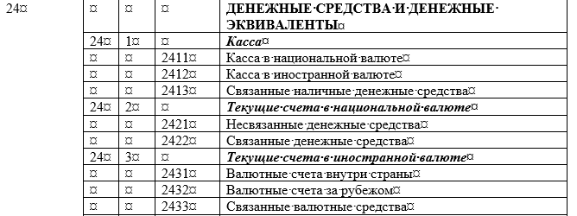

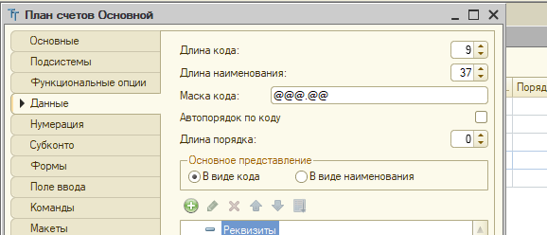

Добавьте их в план счетов

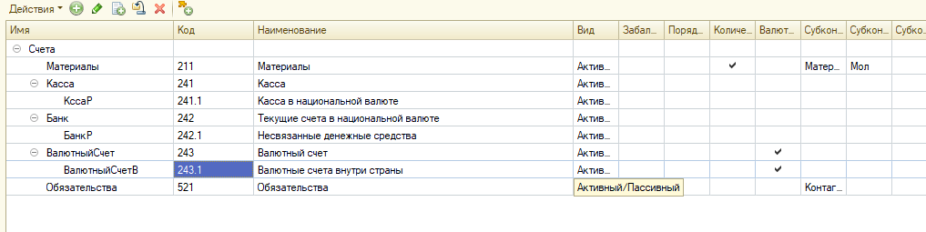

Поскольку эти счета связаны не только с доходами, но и с расходами то добавляют справочник статьи расходов

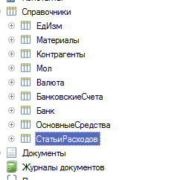

План видов характеристик (субконто) добавьте вид характеристики «статья»

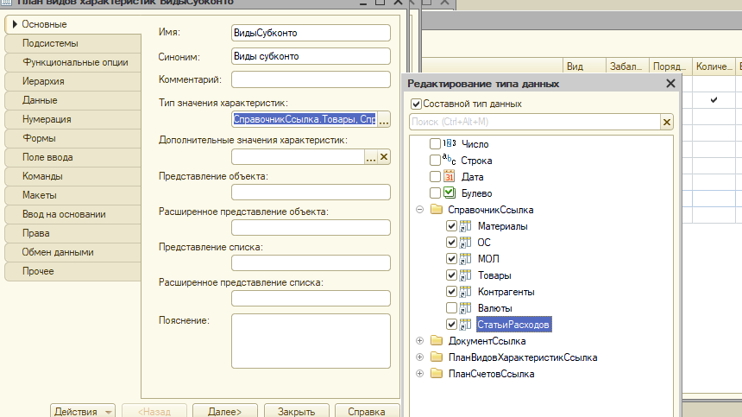

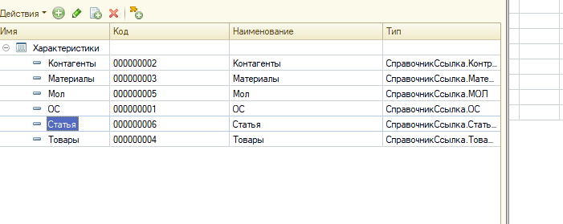

К счетам 241 и 242 и субсчетам привязываем субконто статья

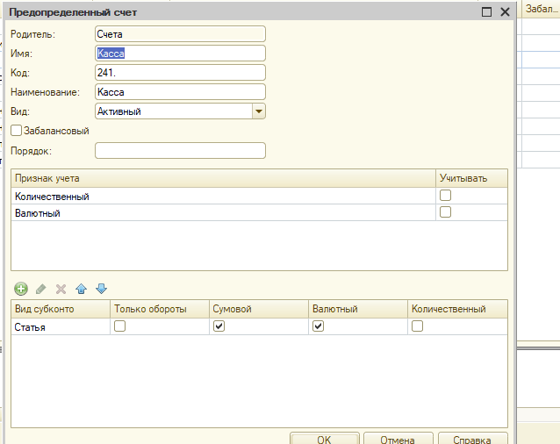

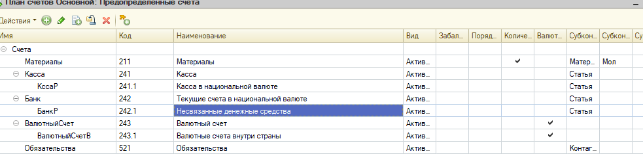

Добавте 3 документа ПКО (приходный кассовый ордер) РКО(расходный кассовый ордер) Выписка (выписка из банка)

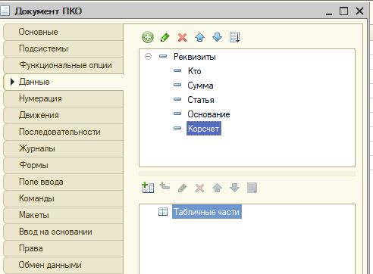

Кто (справочникссылка.контрагент)

Статья(справочникссылка.Статья расходов)

Основание (строка)

Корсчет (плансчетовссылка.основной)

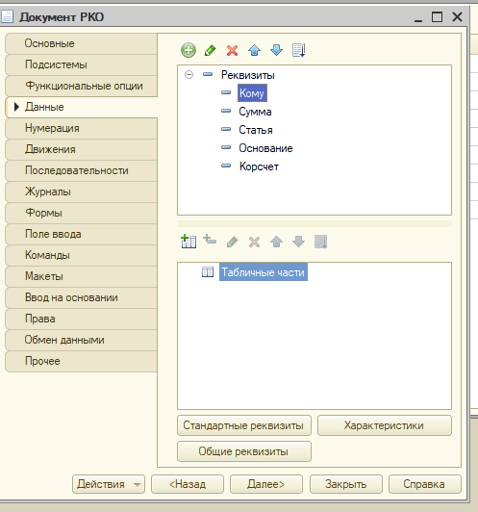

Кому (справочникссылка.контрагенты)

Остальное как в ПКО

Добавляем справочники **банки** и Банковские счета

В справочник банковские счета добавляем..

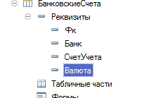

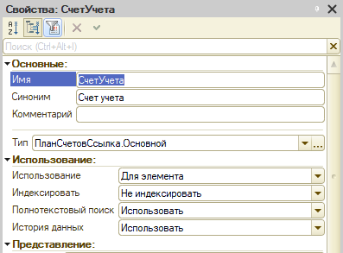

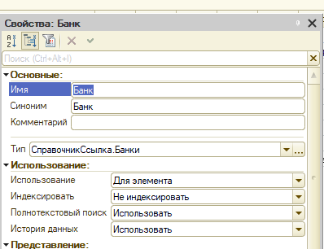

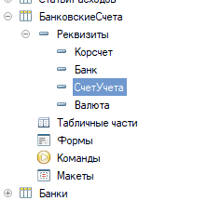

Добавьте документ выписка

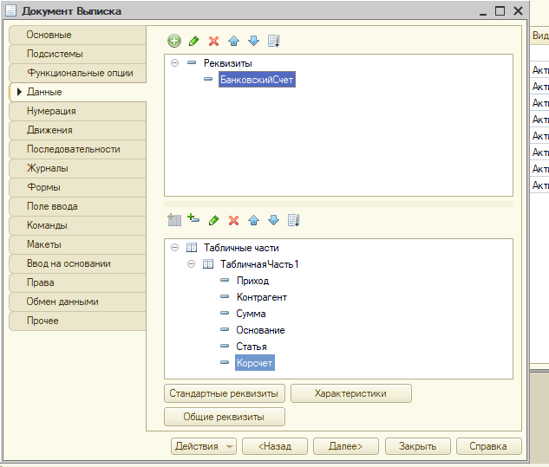

БанковскийСчет справочникссылка. банковскиеСчета

Приход (булево)

Добавим константы

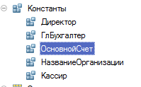

Вызываем конструктор печати ПКО

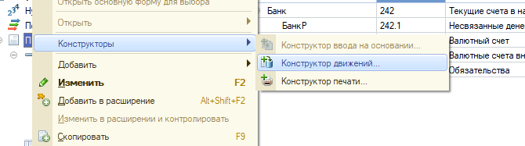

Выбираем все реквезиты

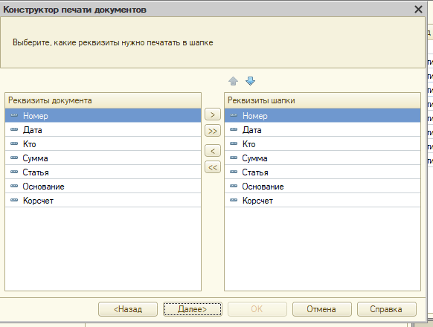

Добавляем новый макет в пко

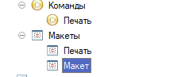

Открываем файл ПКО.mxl

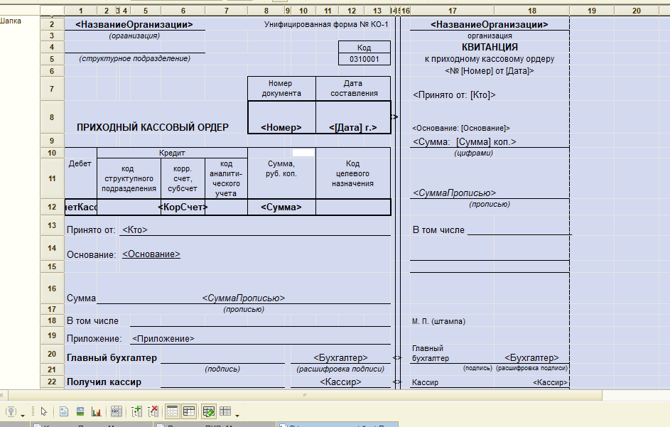

Вставляем в макет

Открываем модуль менеджера ПКО

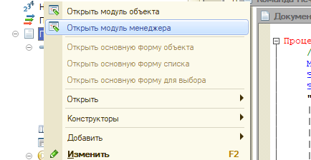

Меняем «Печать» на «Макет»

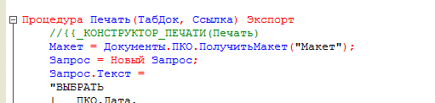

Комментируем возможность вывода заголовка

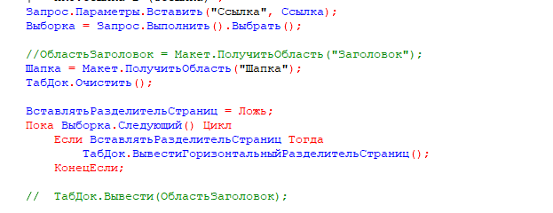

Заносим ПКО пробуем напечатать

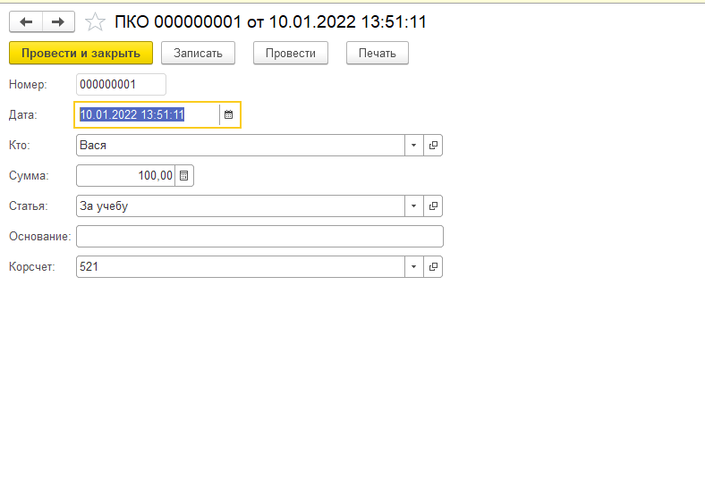 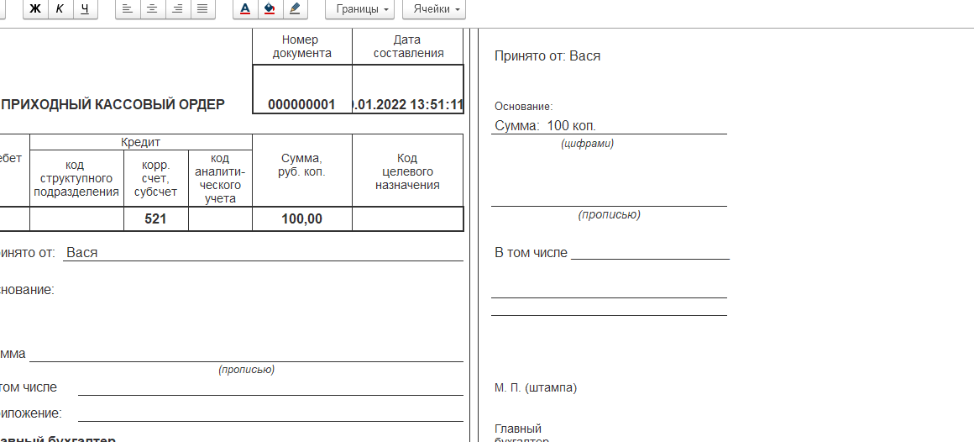

Заполнились не все поля

Занесем константы

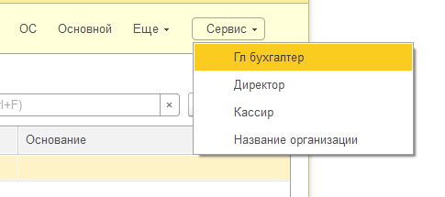

Занесем код

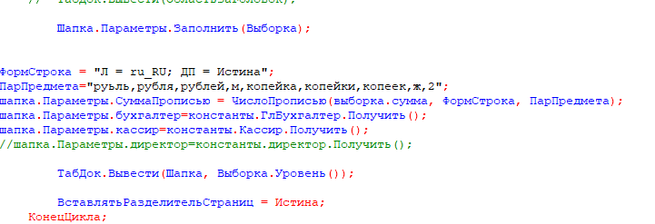

Проверяется печать

Расходный кассовый

(Самостоятельно организуйте печать)

Запускаем конструктор движений

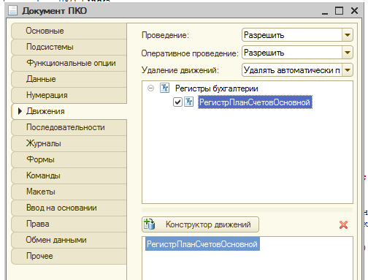

Вызывается конструктор движений

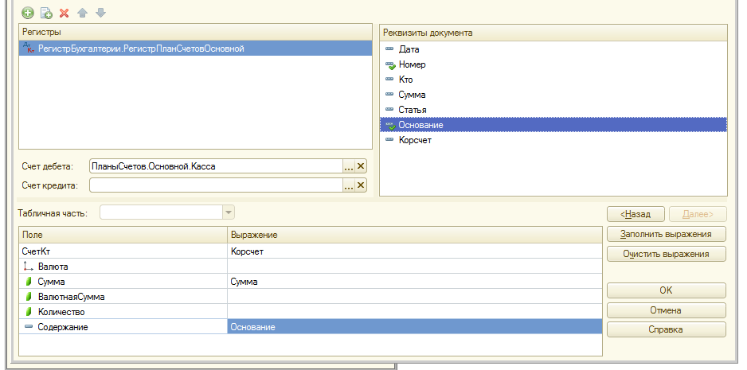

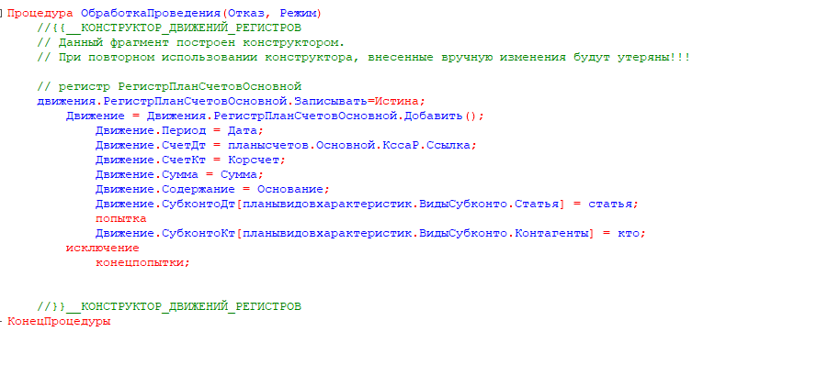

Движения по РКО

Открываем конструктор движений

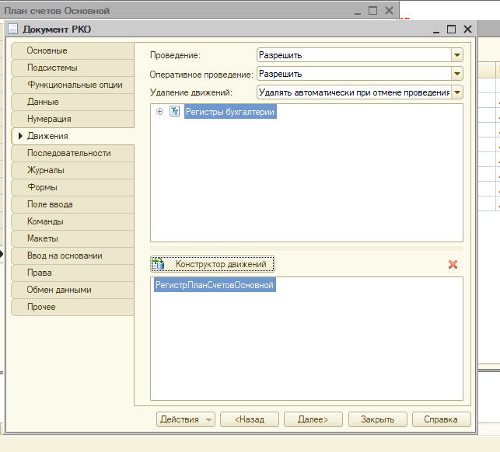

Ничего не выбираем и ок

В модуле объекта создается пустая обработка проведения

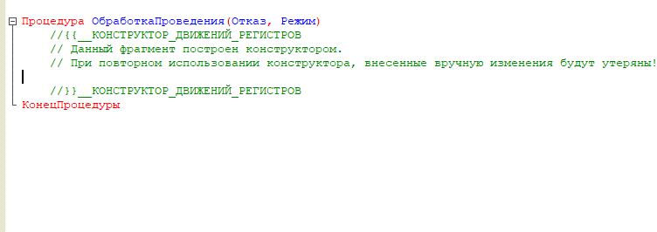

Открываем модуль объкта ПКО правой кнопкой

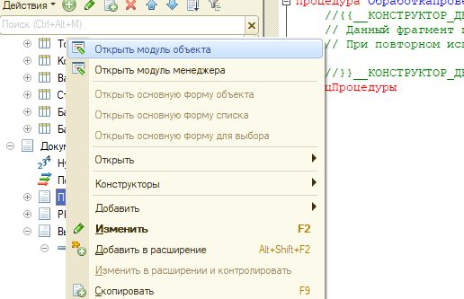

Из процедуры обработка проведения копируем текст

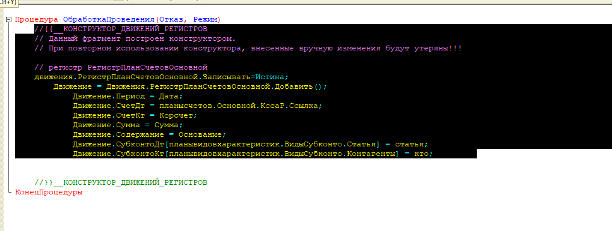

И вставляем в РКО

Меняем

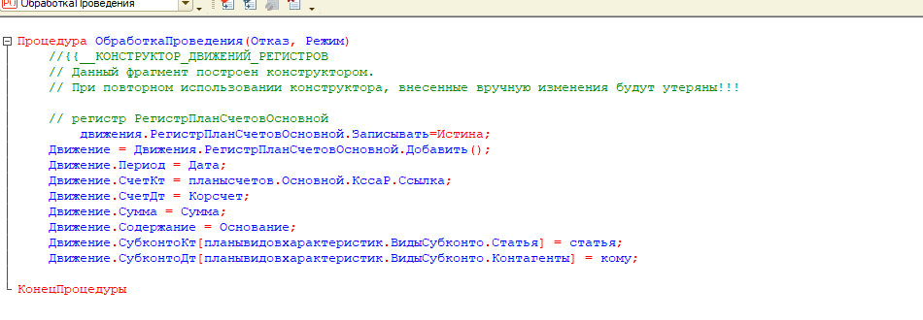

Добавьте журнал документов касса регистрируемые документы ПКО, РКО

с графами Контрагент (кто,кому) Основание, Приход,Расход

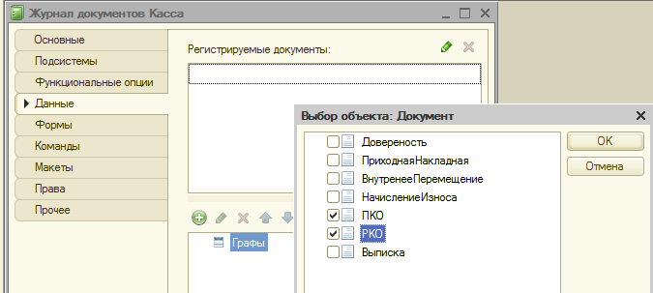

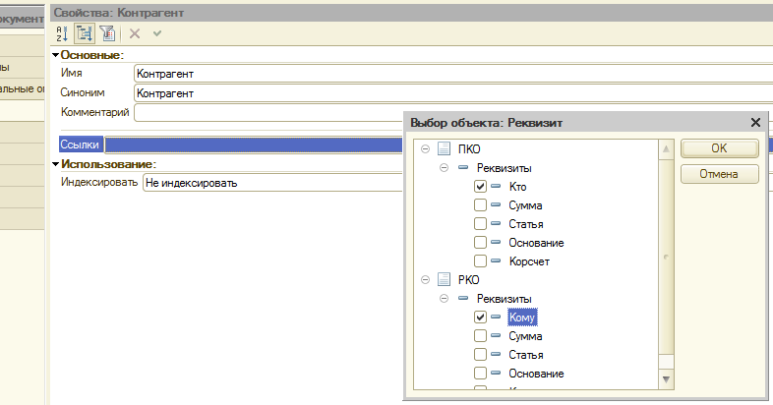

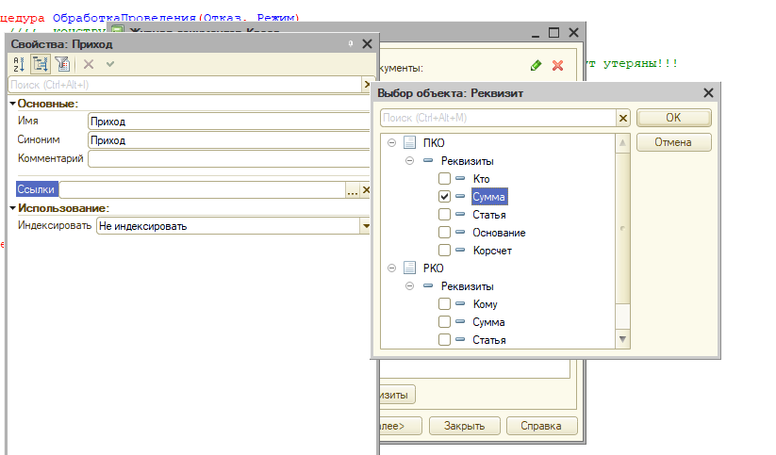

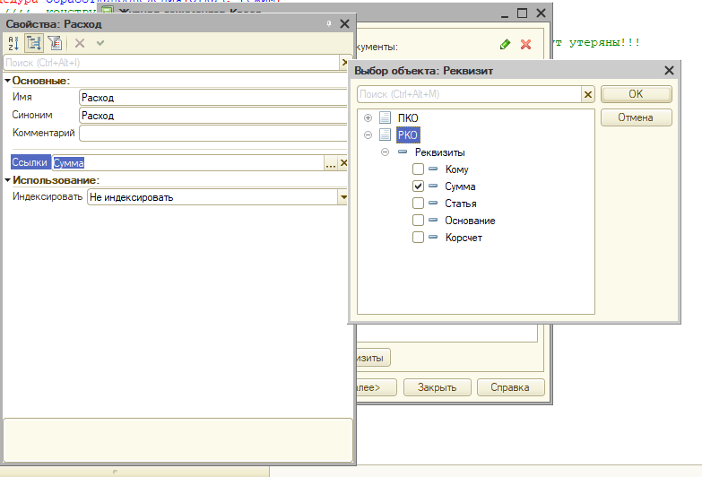

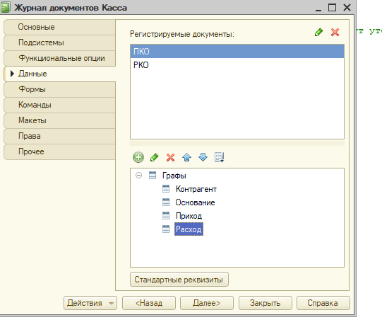

Сделайте форму

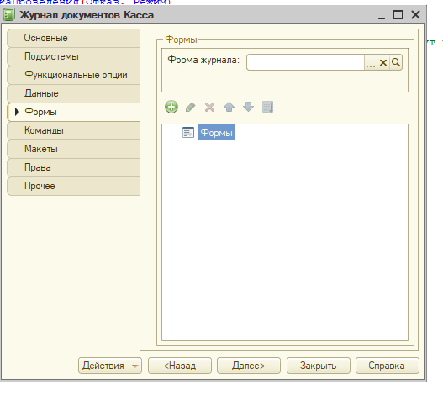

Добавьте реквизит период(стандартный период)

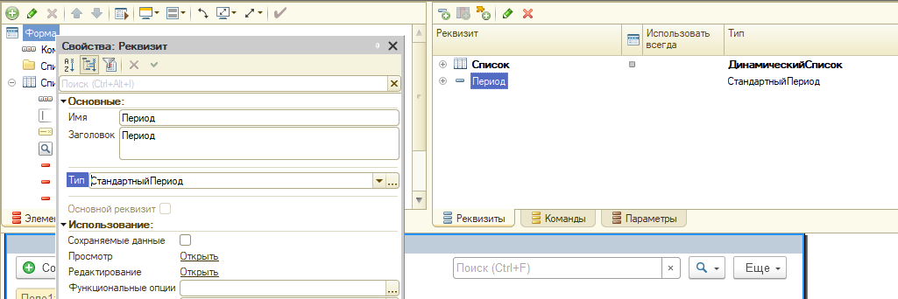

Создайте команду сформировать

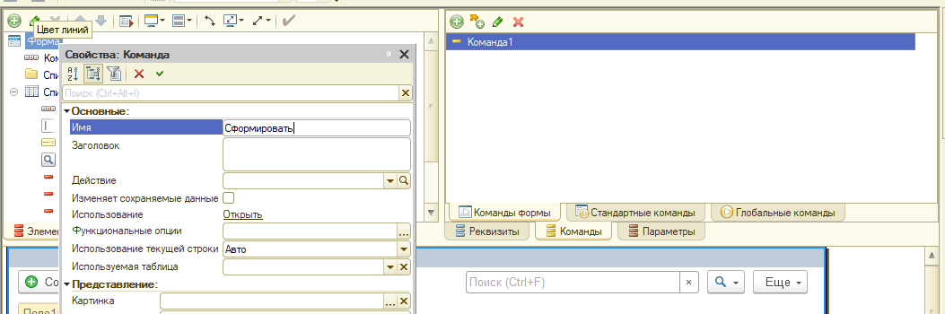

Активируйте действие

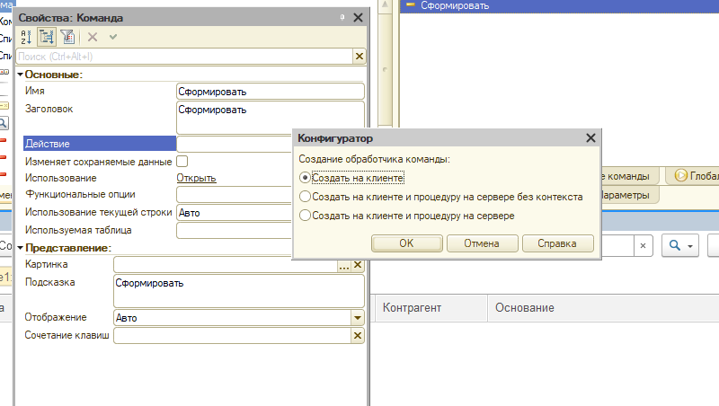

Перетащите на форму сформировать и период

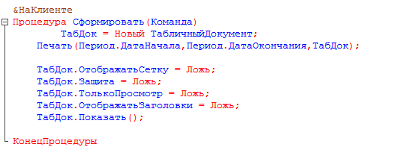

процедура печать(Нач,Кон,ТабДок)

макет=ЖурналыДокументов.Касса.ПолучитьМакет("Печать");

Запрос=Новый Запрос;

Запрос.Текст= "ВЫБРАТЬ

| Касса.Контрагент КАК Контрагент,

| Касса.Основание КАК Основание,

| Касса.Приход КАК Приход,

| Касса.Расход КАК Расход,

| Касса.Дата КАК Дата,

| Касса.Номер КАК Номер

|ИЗ

| ЖурналДокументов.Касса КАК Касса

|ГДЕ

| Касса.Дата МЕЖДУ &Нач И &Кон" ;

Запрос.Параметры.Вставить("Нач",Нач);

Запрос.Параметры.Вставить("Кон",Кон);

выборка=запрос.Выполнить().Выбрать();

табдок.очистить();

шапка=макет.получитьобласть("Шапка");

строка=макет.получитьобласть("Строка");

шапка.Параметры.период=период;

табдок.вывести(Шапка);

табдок.вставлятьразделительстраниц=ложь;

пока выборка.Следующий() цикл

строка.Параметры.Заполнить(выборка);

табдок.вывести(строка)

конеццикла;

табдок.вставлятьразделительстраниц=истина;

Конецпроцедуры

Создаем макет с именем печать

Набираем текст

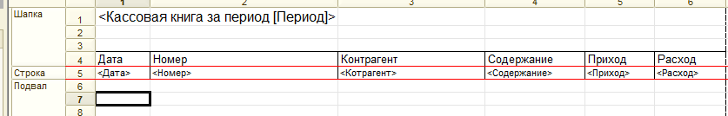

У ячейки «Кассовая книга…» правой кнопкой свойство ячейки

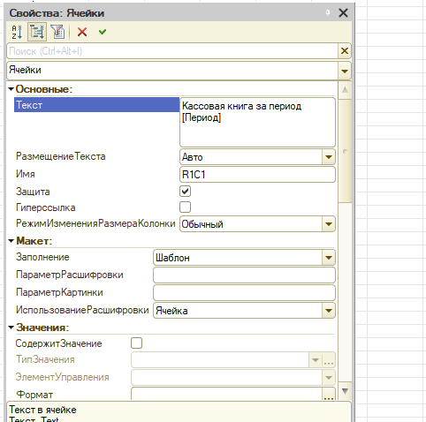

У «дата» «номер» «контрагент» и т.д. в именованной области строка

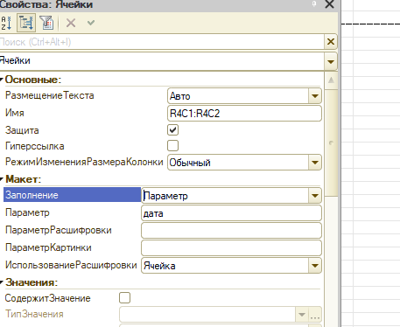

Именованные области назначаются Назначить имя (подвал не нужен)

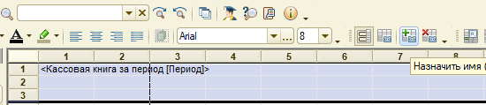

Предварительно выделяются строки

Нажимается кнопка «Назначить имя»

Запустите проверьте

ВЫПИСКА

Добавим реквизиты

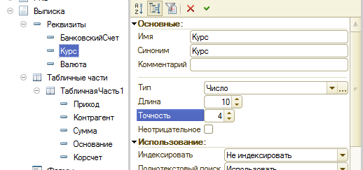

Добовляем Форму документа

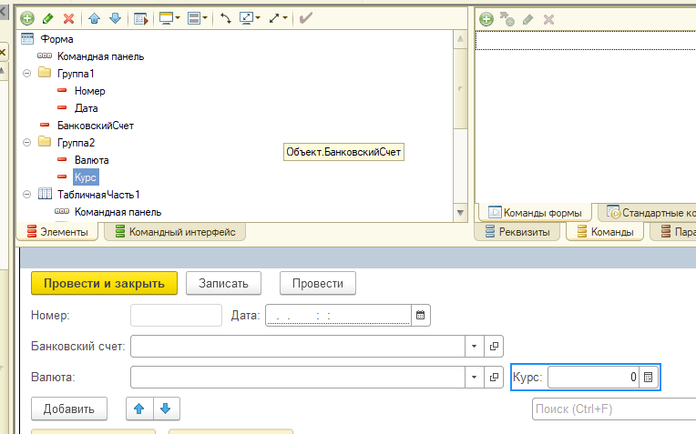

Добавим несколько групп без отображения

Активируем процедуру «при изменении» банковского счета

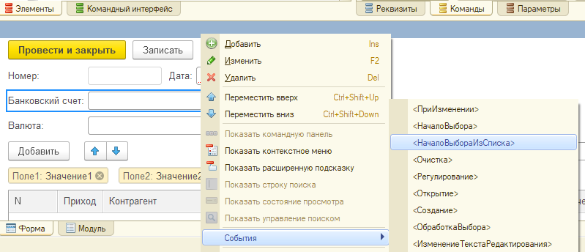

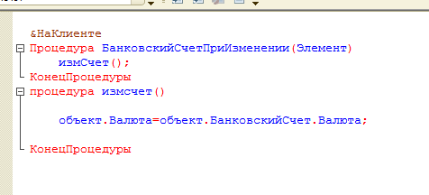

Добавим регистр сведений

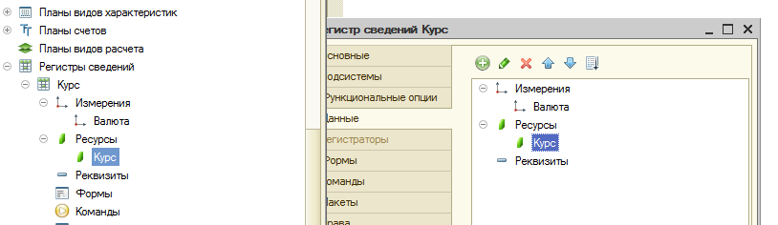

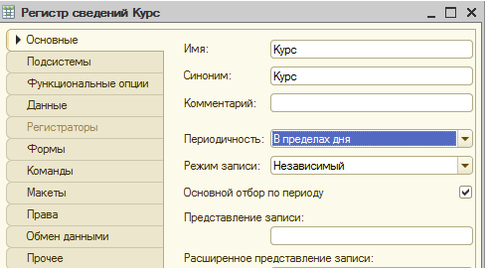

Изменим модуль форму

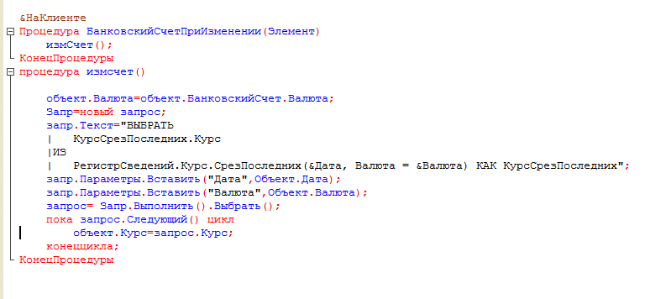

Добавим кнопку меняющею курс и перетащите ее на форму

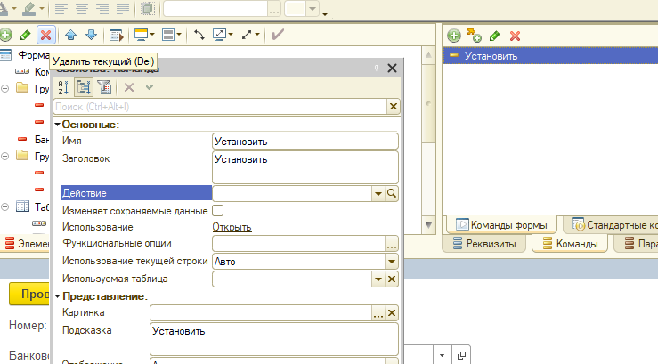

Привяжем действие (Щелкните на лупу)

(На клиенте )

Кнопка меняющая курс

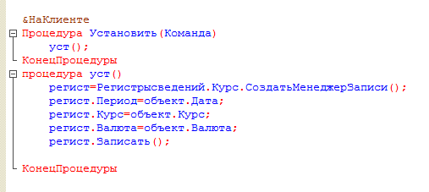

Разрешают выписке менять регистры бухгалтерии

Запускаем конструктор движений хоть как то

Обработка проведения

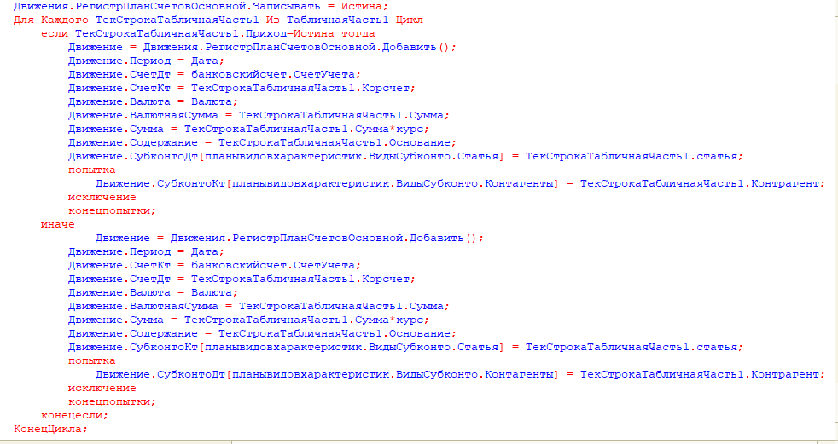

Улучшим чуть интерфейс сосдадим 2 подсистемы

БанкКасса

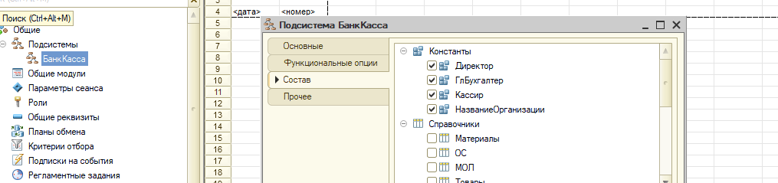

Выбираем константы

Часть справочников

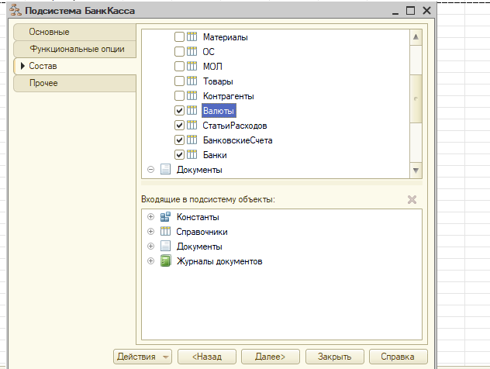

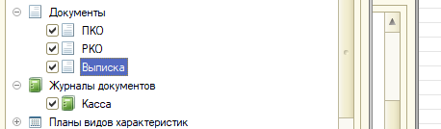

Остальное в прочие

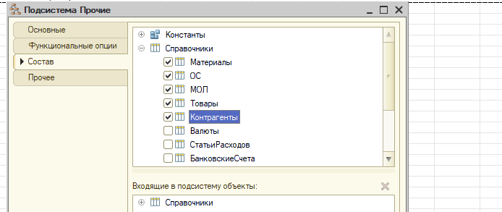

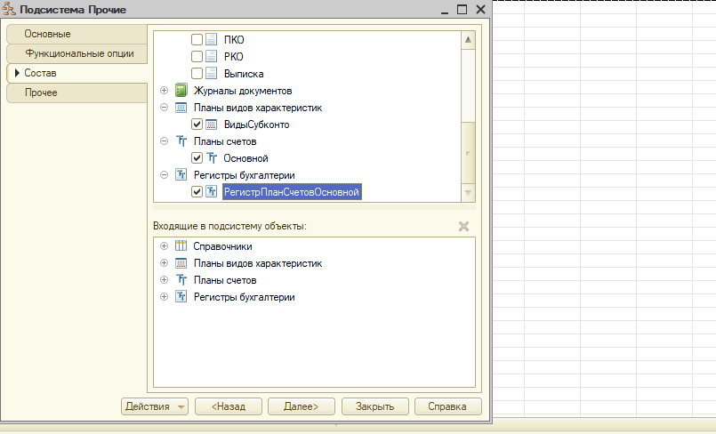

Запускаем

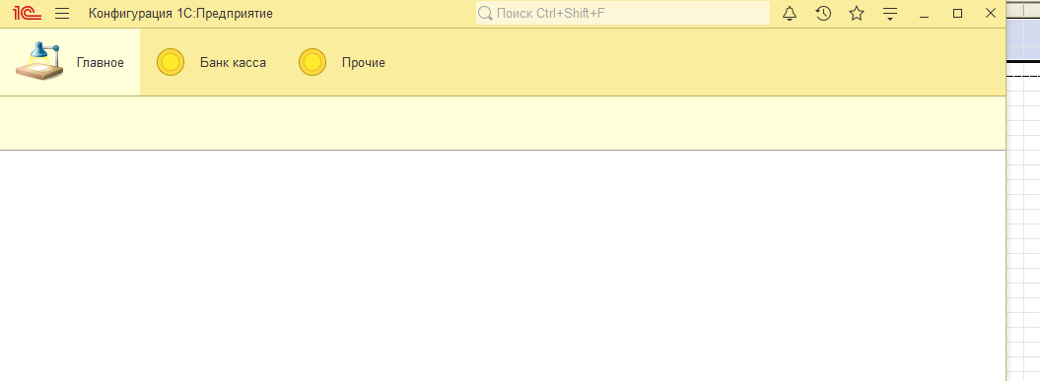

Создаем форму документа ПКО и РКО

На формах указываем

В командном интерфейсе

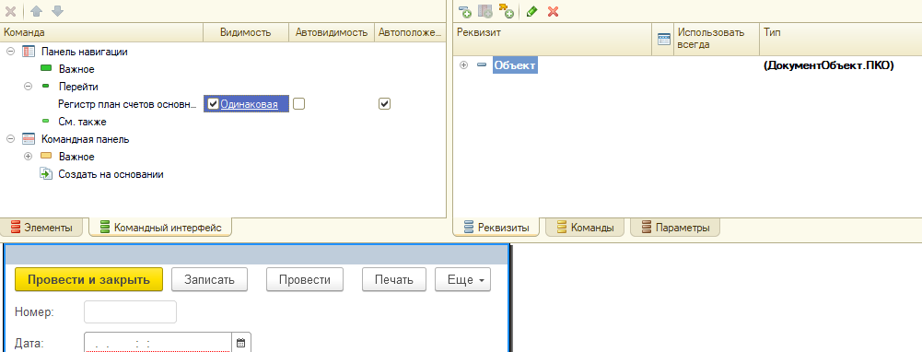

На формах появится

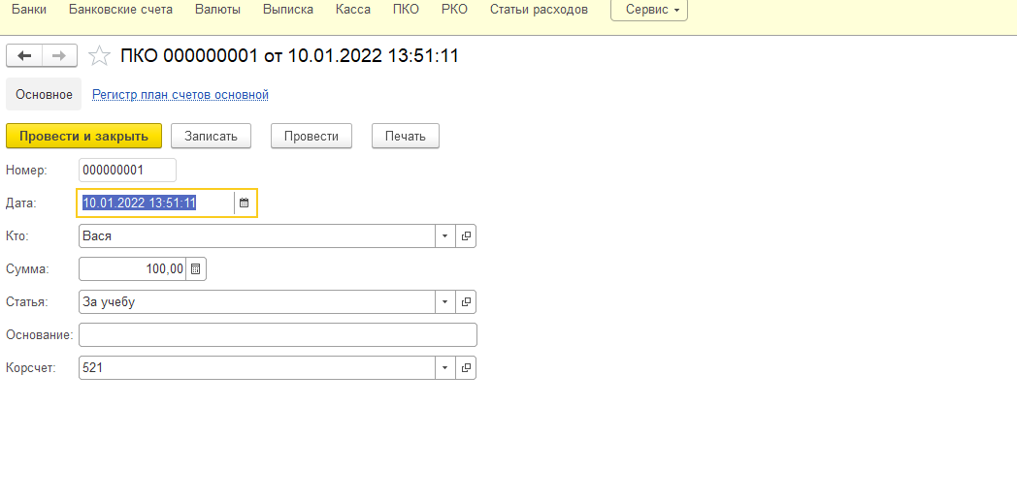

Нажимаем провести кликаем на гиперссылку и смотрим

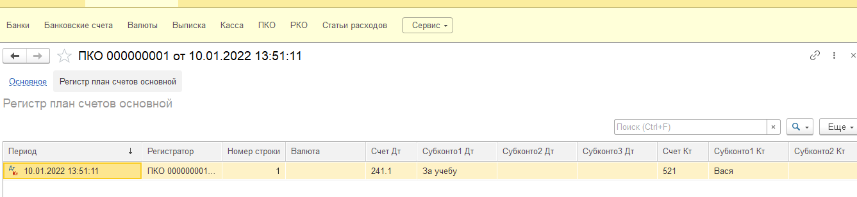

Когда будете проверять выписку

Не забудде заполнить банковский счет

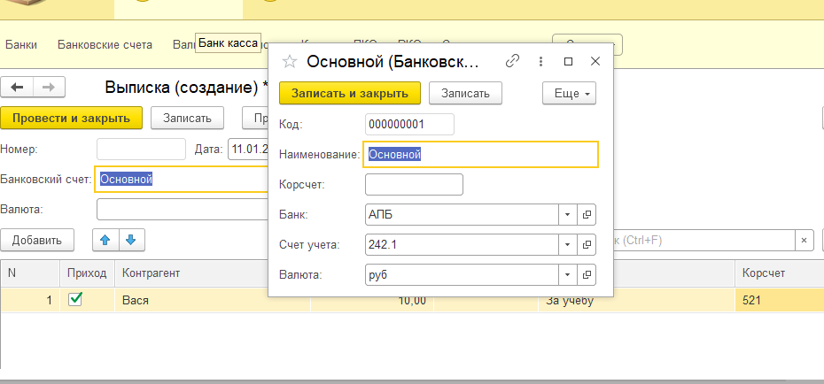

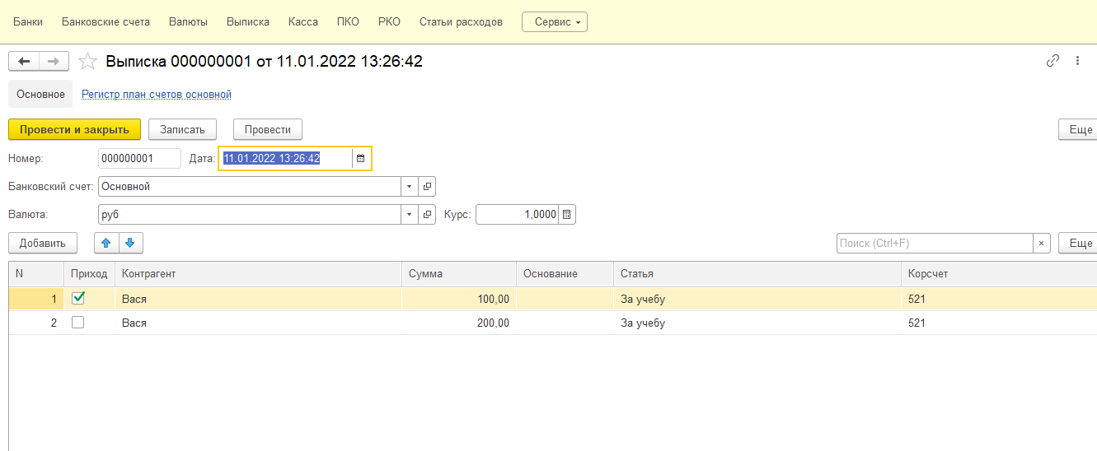

Последний вариант